**ДОМАШНЕЕ ЗАДАНИЕ №4**

**ПРАКТИКУМА ПО МАРЖЕ**

1. Выберите категорию, с которой решили работать.
2. Согласно ABC-анализу, выберете позиции, на которые можно предоставить скидку.   
   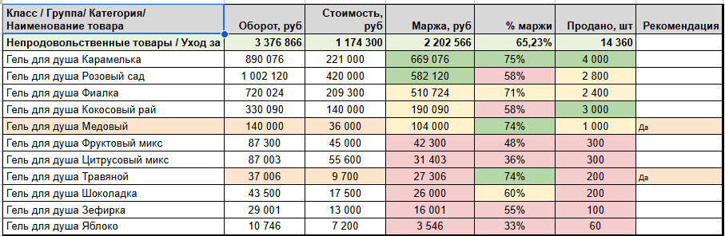
3. Используя калькулятор скидок, посчитайте какую адекватную скидку вы можете предоставить и какой необходим прирост.
4. Поставьте план отделу продаж, разработайте форму акции. Контролируйте выполнение плана.

* Таблица может выглядеть следующим образом, скачайте её или создайте копию: [Урок 4 Практикум по марже](https://docs.google.com/spreadsheets/d/1zLMKb6Dz2xXNNw-Tjiaq6eQR0LGO3aqw7Se-nfIUNR8/edit?gid=269448519#gid=269448519)

**Совет:** Если у вас в ассортименте сотни позиций и скидки — привычный инструмент работы, то считать всё вручную через Excel превращается в бесконечную рутину.

Чтобы не тратить время и не рисковать деньгами, мы создали программу **ProfitJet**.

Она сама анализирует ассортимент и даёт готовые инструкции:

* когда и на какие товары делать скидку, чтобы маржа росла,
* сколько и чего закупить, чтобы не хранить неликвид,
* где можно поднять цену и не потерять клиентов.

Результат — доля маржи в обороте увеличивается на **7–15% всего за полгода**.

👉 Запишитесь на демо ProfitJet — покажем, как работает софт и сколько именно вы сможете заработать:<https://clck.ru/3NoCck>